El feminismo toma el relevo de l@s indignad@s… y va más allá

Tras el declive del movimiento de l@s INDIGNAD@S, ¿quién puede tomar el testigo de aquel movimiento que generó tantas esperanzas en la ciudadanía mundial y movilizó tantas energías utópicas en el camino hacia "Otro Mundo Posible"?
Feminismo

Juan José Tamayo
03 sep 2026 - 08:24

Tras el declive del movimiento de l@s INDIGNAD@S, me surge una pregunta que me gustaría responder: ¿quién puede tomar el testigo de aquel movimiento que generó tantas esperanzas en la ciudadanía mundial y movilizó tantas energías utópicas en el camino hacia “Otro Mundo Posible”? Yo creo que quien está continuando aquella lucha y sigue movilizando a las personas con mentalidad emancipadora y compromiso revolucionario para detener la barbarie generada por las desigualdades, esclavitudes y opresiones que amenazan con convertir el mundo en un coloso en llamas, es el movimiento feminista.
Lo viene demostrando en las luchas contra la estructura social patriarcal, en su pedagogía para deconstruir las masculinidades hegemónicas, que constituyen la base del patriarcado, y en sus reivindicaciones de igualdad, justicia y paridad de género en todos los campos: político, social, económico, laboral, educativo, religioso, ético, doméstico y muy especialmente en la vida cotidiana. Uno de los símbolos más luminosos de dichas luchas son las grandes manifestaciones que año tras año convoca el movimiento feminista el 8 de marzo en un clima pacífico y de resistencia.
El feminismo como teoría crítica de la sociedad patriarcal y del orden cultural que la legitima y como movimiento de emancipación de las mujeres de la violencia patriarcal sistémica posee características similares al movimiento de l@s Indignad@s y va más allá. Es plural, por eso habría que hablar de feminismos y evitar cualquier intento de hegemonía de un feminismo sobre otros. Se define como anti-capitalista, ya que lucha contra la alianza del capitalismo con el patriarcado.
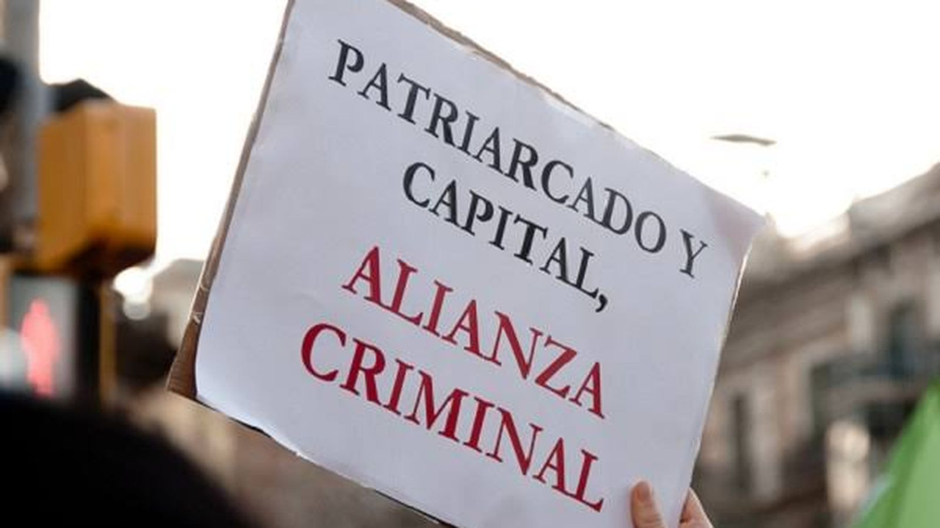Patriarcado y capital…
Es interseccional, ya que no limita la opresión de las mujeres al género, sino que tiene en cuenta y responde a las diferentes opresiones que sufren por etnia, cultura, religión, clase social, identidad afectivo-sexual, origen geográfico, racialidad, etc. Posee una característica que quizá estuvo ausente en la movilización de l@s Indignad@s: se muestra crítico, mejor iconoclasta, de la masculinidad hegemónica y de las masculinidades sagradas y aboga por otros modelos disidentes y alternativos de ser hombre.
El feminismo es un movimiento glocal, ya que pretende articular armónicamente lo local y lo global; intercultural, ya que incorpora las diferentes tradiciones igualitarias existentes en todas las culturas; interreligioso, ya que recupera las tradiciones religiosas, espirituales y sapienciales que reconocen la igual dignidad de los hombres y de las mujeres; interétnico, ya que es inclusivo de la pluriversidad de etnias como riqueza de lo humano; demodiverso, ya que respeta los diferentes modelos de democracia activa, participativa, de base; pacifista, ya que no recurre a la violencia como respuesta a la violencia del sistema patriarcal sino que practica la no violencia activa; decolonial, en cuanto cuestiona el orden colonial occidental que reduce a las mujeres al no-ser; radical, en cuanto que no se queda en la superficie, sino que va a la raíz de los problemas de los diversos sistemas de dominación, ecológico en defensa de la naturaleza –depredada por el modelo de desarrollo científico-técnico de la Modernidad– a quien reconoce dignidad y derechos, y biodiverso.
Se caracteriza por una solidaridad feminista antineoliberal no colonizadora. La intelectual india decolonial Chandra Tapade Mohanty defiende una alianza feminista transnacional a través de las luchas anticapitalistas que lleve a crear nuevas “solidaridades feministas capaces de cruzar las divisiones de lugar, identidad, clase, trabajo, creencias”. Es una alianza difícil, ciertamente, pero hoy resulta más necesaria que nunca, ya que, si bien el capitalismo destruye muchas de las posibilidades de solidaridad, ofrece otras nuevas que es necesario activar.
Existe una tendencia muy extendida a ignorar el género como categoría de análisis en los movimientos alterglobalizadores y a no considerar central la crítica anticapitalista en los proyectos feministas, sobre todo en el Norte Global. Creo, por ello, con Mohanty, que es necesario que las feministas (y yo añado: el movimiento de hombres por la igualdad) sean anticapitalistas, así como los activistas y teóricos alterglobalizadores sean feministas y utilicen en sus análisis políticos y económicos las categorías de las investigaciones de género. Hay que formar solidaridades informadas y autorreflexivas entre las feministas en la lucha contra la lógica dominante del capitalismo global y contra la naturalización de su orientación patriarcal, racista y neo-colonial.
Feminismo

La filósofa feminista española Ana de Miguel expresa su sintonía con Mohanty y concreta las movilizaciones anticapitalistas del feminismo en la lucha contra el neoliberalismo económico y sexual, y contra la colonización de la vida de las mujeres y de los hombres que impone la globalización neoliberal. El neoliberalismo económico, razona De Miguel, “encuentra en la desigualdad de género y en el neoliberalismo sexual una importante fuente de legitimación del núcleo de su discurso: todo tiene un precio, todo se puede comprar y vender”. “Eso sí –concluye irónicamente–, con el consentimiento de las implicadas”. Es el “mito de la libre elección”.

https://www.religiondigital.org/el_blog_de_juan_jose_tamayo/feminismo-toma-relevo-lats-indignadats_132_1465029.html

